Introduction of Import Issue From CSV

Chapter I 操作步骤简述

1. Issues->Import Issues from CSV;

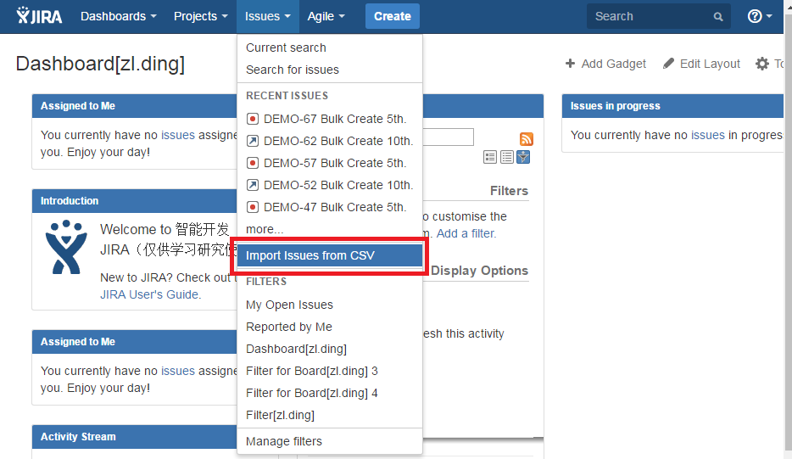

1. Setup->CSV Source File

2.1选择预定义*.csv参数文档;

2.2勾选Use an existing configuration file,在Configuration File选择预导出*.txt配置文档;

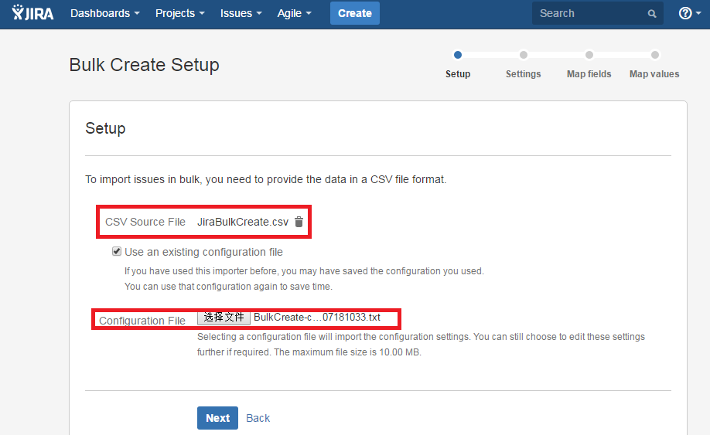

1. Next->Settings中参数为从预先导入*.txt配置文档指定参数值；

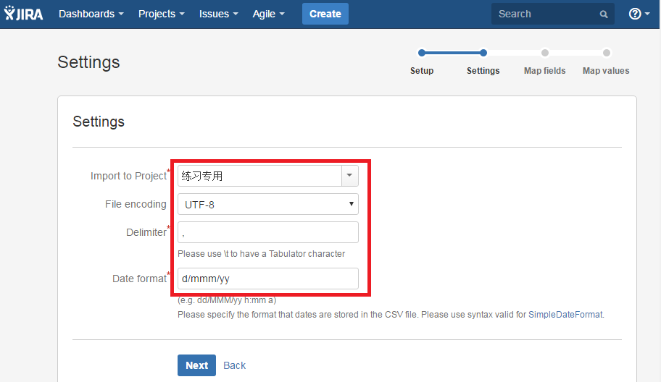

1. Next->Map Fields,分别为CSV Field、JIRA Field、Map Field Value
   1. CSV Field为预先导入的*.csv文档中每一项参数值；
   2. JIRA Field为将CSV Field参数值对应到指定的JIRA系统参数项，可自定义选择；
   3. Map Field Value为是否导入JIRA系统选择按钮，选择才导入；

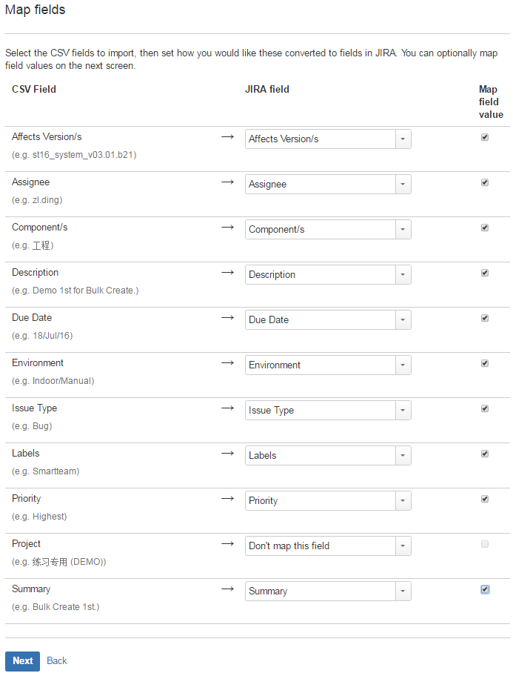

1. Next->Map Values,分别为CSV Field、Value From Importer、Target Value in JIRA
   1. CSV Field 显示根据4.2设置导入指定JIRA参数项；
   2. Value From Importer 显示预先导入的*.csv文档中每一项参数项对应的所有参数值；
   3. Target Value in JIRA 显示5.2所有参数值将在JIRA系统中最终存储值；

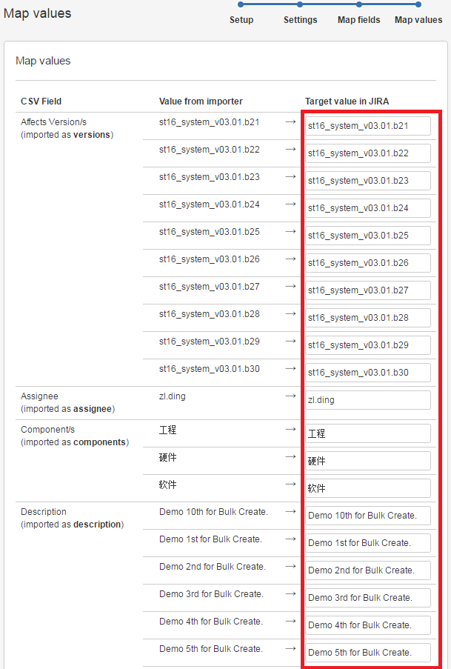

* 1. Map Values->Validate

单击【校验】值按钮进行导入前最后规则校验，显示校验结果(correctly、warning、error)；

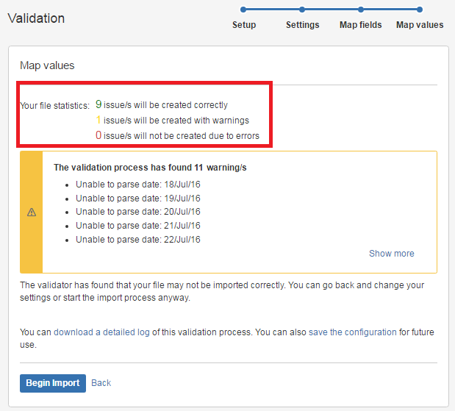

1. Validatin->Begin Import进行*.csv参数值导入JIRA系统，并返回执行状态
   1. download a detailed log 显示导入执行过程详细信息；
   2. save the configuration 下载保存此次导入参数设置信息*.txt文档，以备后期重复使用；
   3. check created issue 仅显示刚刚透过CSV批量导入的Issue预览页面；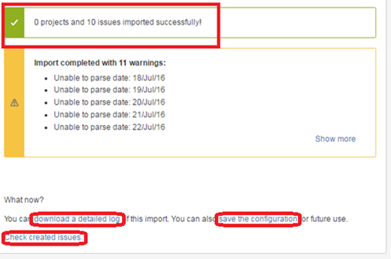

Chapter II CSV参数文档及TXT配置文档介绍

1. CSV参数文档通过逗号(,)分隔每一参数项；
2. CSV参数文档建议使用UTF-8格式保存(因中文乱码问题)；
3. CSV参数文档Project项可指定也可忽略，因每次批量导入仅针对同一Project;
4. CSV参数文档可因项目Issue需要在使用前进行一一更改

目前可更改参数项为：

* 1. Project : ST16 (ST16)、ST16 (ST16S)、练习专用 (DEMO)
  2. Issue Type : Bug、Improvement、New Feature、Task
  3. Summary : 任意简述信息
  4. Component/s : 工程、软件、硬件
  5. Priority : Highest、High、Medium、Low、Lowest
  6. Affects Version/s: st16_system_v03.01.b21 - st16_system_v03.01.b29
  7. Assignee : 任意JIRA YUNEEC注册用户
  8. Environment : 目前为任意信息，后期建议加入待选环境(e.g. Indoor、Outdoor)
  9. Description : 任意描述信息
  10. Labels : Suggestions、Smartteam
  11. Due Date : JIRA目前仅支持格式d/mmm/yy(e.g. 18/Jul/2016)

1. TXT配置文档设置值可修改，其参数值对应Chapter I步骤5设置映射关系，译码格式建议UTF-8；